1.Pravilno napiši imena ljudi, naseljenih mjesta, ulica i trgova.

Zovem se ________________.
ANA
Učenica sam šestog razreda.

Živim u ______________________.
VARAŽDINU

Nedavno sam prvi put posjetila ________________________.
ZAGREB
U ____________________ sam stigla vlakom.
ZAGREB

Ispred mene je bio _____________________________________________.
TRG KRALJA TOMISLAVA

Uskoro smo stigli na ______________________________________________.
TRG BANA JOSIPA JELAČIĆA

Šetali smo najduljom zagrebačkom ulicom ______________________.
ILICOM

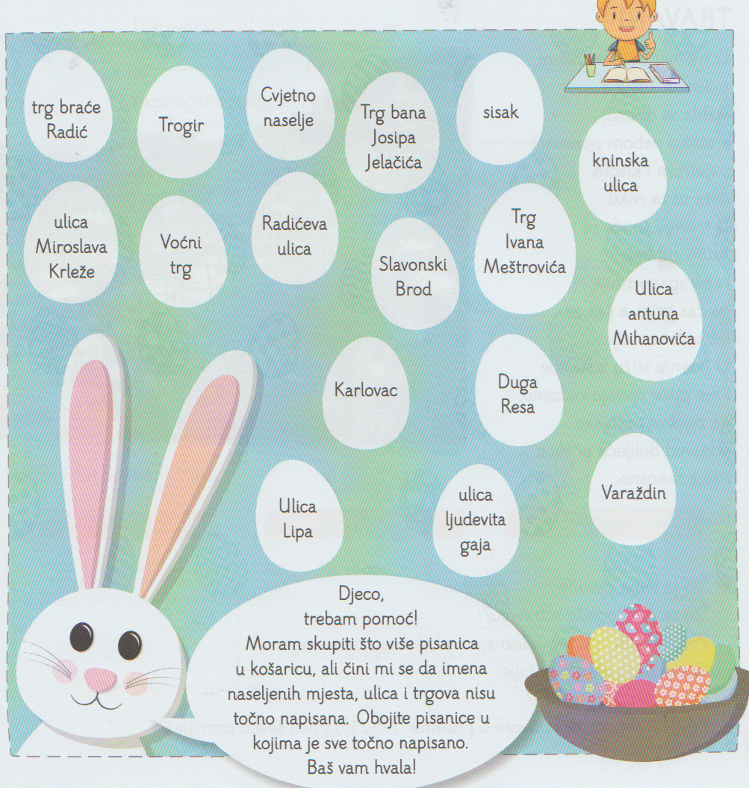

Izvor: Trag u priči 3, 2.dio, PROFILKlett

